***Waarom moet een vogel in quarantaine?***

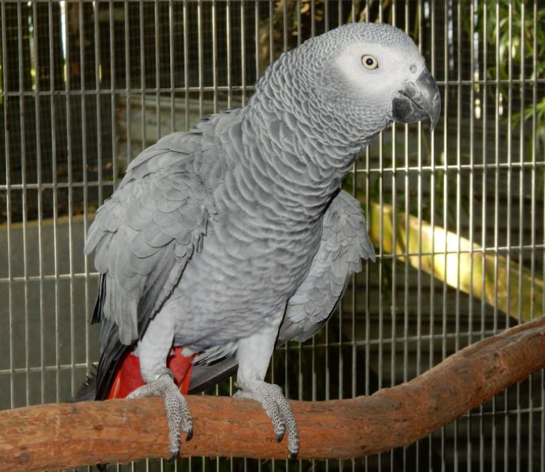***Waarom quarantaine?***

*door Jean Pattison – vertaald door Lou*

*Dit is wellicht de minst begrepen noodzaak voor een houder van vogels. Indien men een vogel in quarantaine plaatst, dan is dit niet alleen om zijn eigen vogels te beschermen, maar ook de nieuwe vogels. Iedere groep van vogels leeft in zijn eigen omgeving (of om het met Corona-termen te zeggen … in zijn eigen bubbel) en heeft daar een immuniteit verkregen tegen bacteriën (zowel de goede als de slechte), aan welke zij daar elke dag bloot gesteld zijn. Om het even waar de vogel gekocht werd en hoe goed ze daar ook verzorgd werden, om het even hoe goed de reputatie van de verkoper ook is, toch is het zeker noodzakelijk om een quarantaine periode aan te houden.*

*De nieuwe vogel komt uit zijn eigen hok en wordt weggenomen uit zijn eigen ecosysteem en geplaatst in een totaal nieuwe omgeving met heel vele bacteriën (goede en slechte) die hij niet kent en waaraan hij nooit bloot gesteld werd. Tijdens de verhuis ervaart de vogel momenten van stress, in hogere of mindere mate, afhankelijk van de aard van de vogel, de nieuwe omgeving en hoe de vogel zelf hierop reageert.*

*Gedurende deze stressperiode wordt het immuunsysteem van de vogel onderdrukt zodat de vogel niet in dezelfde topvorm verkeert als toen hij zijn thuis verliet. Als de vogel niet in quarantaine geplaatst wordt, zal hij gebombardeerd worden met miljoenen bacteriën en zijn immuunsysteem moet gaan knokken tegen deze nieuwe bacteriën (zowel goede als slechte).*

*Met een onderdrukt immuunsysteem gaat de vogel dit niet kunnen en zou hij inderdaad ten prooi kunnen vallen van een of andere bacterie, die onder normale omstandigheden geen ziekte bij de vogel zou veroorzaken.*

*De nieuwe vogel wordt ziek en gaat uitgebreid deze ziektekiemen (nieuw voor hem) rondstrooien. Hij gaat ook de ziekte kiemen die hij zelf meegebracht heeft uit zijn oude omgeving, veelvuldig verspreiden. We hebben nu miljoenen ziekteverwekkers in de omgeving van de eigen vogels, waaraan de eigen vogels gaan bloot gesteld worden.*

*Sommige bacteriën zijn nieuw, tegen andere hadden ze al immuniteit, maar door de grote overvloed is hun weerstand hier ook niet meer tegen bestand. Nu hebben we onze eigen vogels die ziek worden, maar ook de nieuwe vogels, zodat onmiddellijk aangenomen wordt dat de nieuwe vogel de ziekte meegebracht heeft*

*Natuurlijk is het zo dat, indien een van de betrokken vogels al ziek was, de gevolgen nog veel erger zouden zijn.*

*Indien de nieuwe vogel in quarantaine geplaatst was, dan zou zijn stress niveau niet zo hoog geweest zijn en zijn immuunsysteem had langzaam een weerstand kunnen opbouwen tegen een minder grote hoeveelheid bacteriën in zijn omgeving. Na een bepaalde tijd van minder blootstelling kan het immuunsysteem langzaam gaan versterken en niet onderdrukt worden..*

*Deze periode van quarantaine voor een nieuwe vogel in een nieuwe omgeving heeft een enorm voordeel en is nodig voor alle betrokken vogels.*

*Bacteriën volgen geen eenrichtingsverkeer.*